**Tulosviestintämalli eli Åbergin pizza**

Åbergin (2000, 99) tulosviestintä-malli esittää viisi syytä sille, miksi työyhteisöissä viestitään. Sen tavoitteena on tuoda selvyyttä työyhteisöissä harjoitettavan viestinnän eri muotojen työnjakoon. Ensinnäkin viestinnällä tuetaan työyhteisön toimintaa. Toinen tehtävä on työyhteisön profilointi. Kolmas tehtävä on informointi. Neljäs tehtävä on kiinnittäminen työyhteisöön. Viidenneksi ollaan vuorovaikutuksessa. (Åberg 1989, 63; 2006, 96–97.) Työyhteisö voi suoraan vaikuttaa näistä neljään ensimmäiseen, mutta viides viestinnän tehtävä ei ole suoraan työyhteisön ohjattavissa (Åberg 2006, 97). Yh-teisnimittäjä näille on tulosviestintä, koska ne ratkaisevasti vaikuttavat työyhteisön ta-voitteiden saavuttamiseen ja tuloksen tekemiseen (Åberg 1989, 63).

Lähde: Halttunen, Kati 2011. Toimiva sisäinen viestintä. Opinnäytetyö. Liiketalouden koulutusohjelma. Tampereen ammattikorkeakoulu. <https://www.theseus.fi/bitstream/handle/10024/36342/Halttunen_Kati.pdf?sequence=2&isAllowed=y>

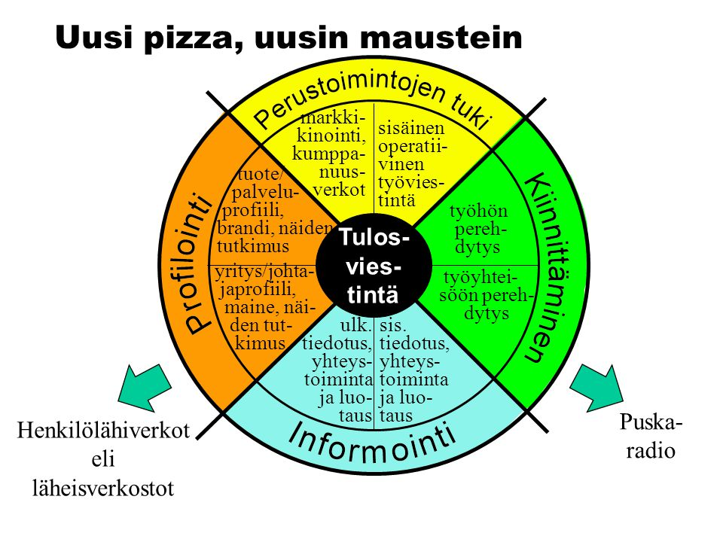

Lähde: https://www.google.com/search?q=%C3%A5bergin+pizza&client=firefox-b-d&source=lnms&tbm=isch&sa=X&ved=2ahUKEwi057bnj8XnAhV_xMQBHbAkBrYQ_AUoAXoECAsQAw&biw=1120&bih=624#imgrc=XiiXgaU-3z-yqM